Cercle par Antoine
MSI 1

20 Avril 2022
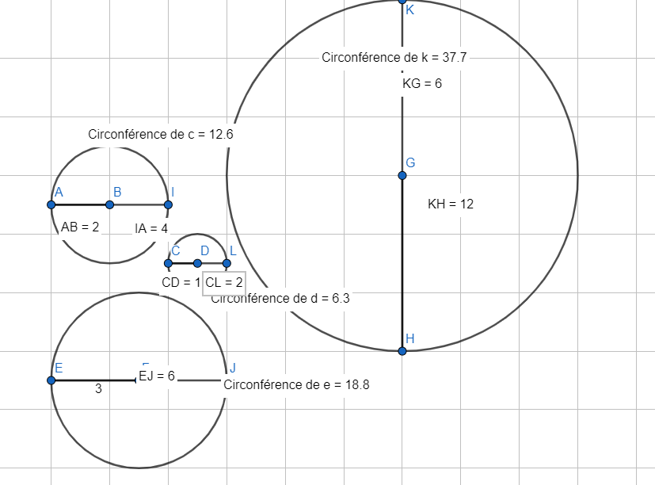
Circonférence diamètre C/D
C 1 | 6.3 | 2 | 3.15
C 2 | 12.6 | 4 | 3.15
C 3 | 18.8 | 6 | 3.15
C 4 | 37.7 | 12 | 3.15

